Würfel vom wilden Alaska Silberlachs
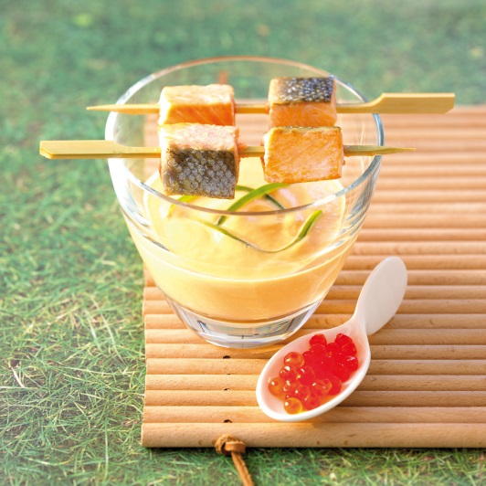
………………..……………………………………………….…….…

Zutaten für 4 Personen:
4 tiefgefrorene Stücke wilder Alaska Silberlachs aus dem Nordpazifik (à 145 g)
600-700 g Kürbis
Salz
Pfeffer
80 g Crème fraîche
Erdnussöl zum Braten
Schnittlauch
100 g Kaviar vom Alaska Wildlachs

Zubereitung:
- Alaska Silberlachs auftauen lassen.

- Kürbis schälen, entkernen, klein würfeln und in wenig Salzwasser ca. 20 Minuten sehr weich dünsten, dann zu Mus zerstampfen. Mit Salz und Pfeffer würzen, Crème fraîche zufügen und weitere 10 Min. kochen.

- Inzwischen Alaska Silberlachs waschen, trocken tupfen und mit Haut in kleine Würfel schneiden. Auf Spießchen stecken und in einer beschichteten Pfanne in wenig heißem Öl rundherum ca. 3-4 Min. braten.

- Kürbiscreme abschmecken, mit dem Stabmixer aufschlagen und in Dessertgläser füllen. Spießchen darauf anrichten, mit Schnittlauchhalmen und Alaska Wildlachskaviar garnieren und heiß servieren.

Tipp: - Das Auftauen ist auch im Kombi-Herd möglich.
- Kochzeit in der Mikrowelle: 3 Min.
- Unter dem vorgeheizten Grill brauchen die Lachswürfel ca. 5 Min.

Auftauzeit: 1 Std im Kühlschrank
Zubereitungszeit: 20 min
Garzeit: 30 min

